**P1 – Laboratório de redes**

**Nome**: Luis Henrique Silva Ferreira

**Nome**:Lucas Murilo Souza de Oliveira

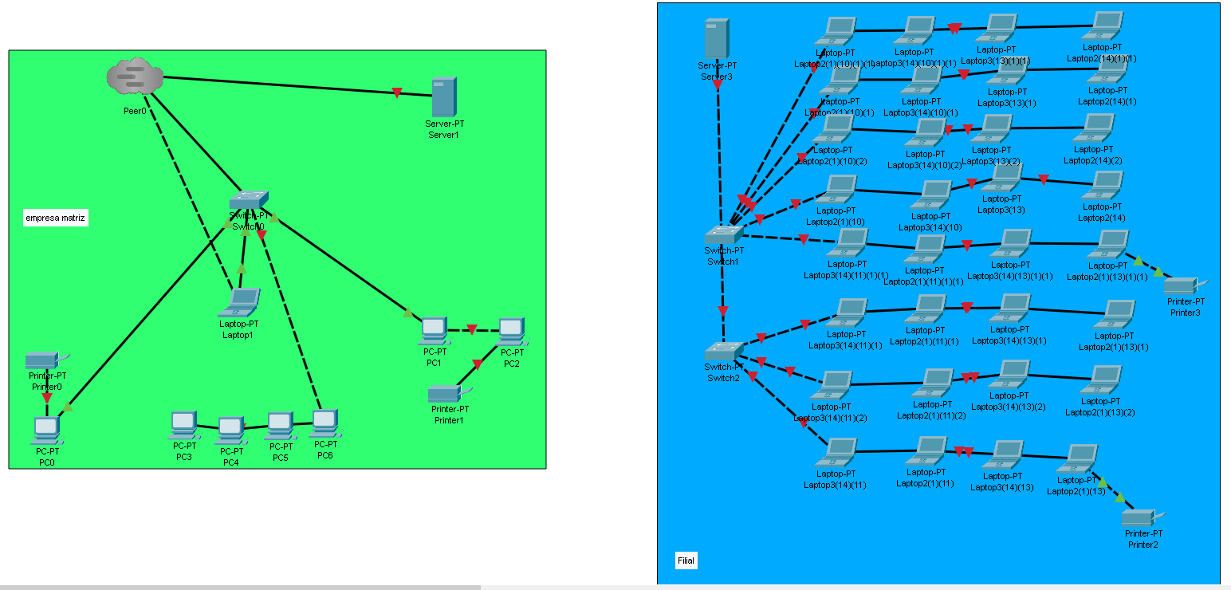

**Orçamento**: